МБДОУ «Детский сад присмотра и оздоровления № 151» г. Саратова

Методическая разработка
«Куклы эмоций – как эффективное средство развития личностного потенциала дошкольников»

Подготовили:
старший воспитатель Ефимова
Светлана Николаевна;
воспитатель Карнаухова Елена
Александровна;
воспитатель Быкова Валентина
Анатольевна

г. Саратов
2024
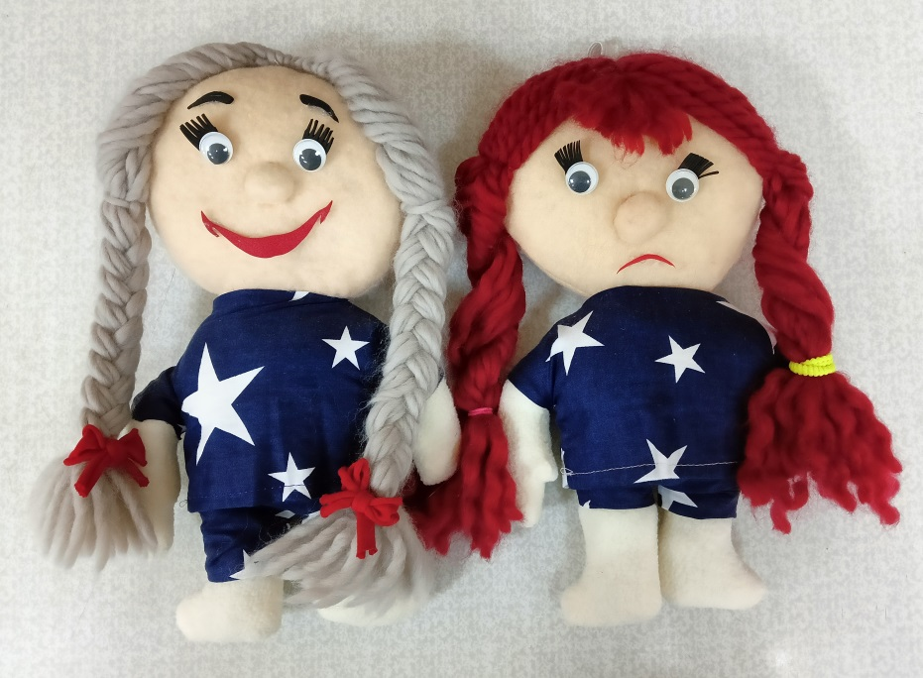
Младший дошкольный возраст
Дидактическая игра: «Гости»
Цель игры: развитие эмоций и эмоционального интеллекта детей, способности понимать и правильно передавать эмоцию.
Оборудование: куклы с веселой и грустной эмоциями, две дорожки разного цвета (желтая и красная), домики для кукол.
Описание игры: обратить внимание детей на две дорожки, ведущие к домам в которых живут куклы. Предложить отправиться в гости. Вместе с детьми выбрать, по какой дорожке отправимся первой.
По дорожке мы пошли,
К кукле в гости мы пришли,
Постучались, дверь открылась,
Кукла сильно рассердилась.

Предложить детям изобразить эмоцию на лице куклы. Спросить, обрадовалась ли нам кукла? Можно гостей встречать с таким лицом? Высказать предположение, что возможно мы оторвали ее от важных дел, поэтому она и рассердилась. Предложить извиниться и отправиться в гости к другой кукле.

По дорожке топаем
И в ладоши хлопаем.
К дому куклы мы придем
И хозяйку там найдем.

Предложить детям изобразить эмоцию на лице куклы. Спросить, обрадовалась нам кукла или нет? Вам приятно, что нас встретили с таким выражением лица? Что вам хочется делать, когда вам рады? Давайте все вместе поиграем.

Игра малой подвижности
«Ровным кругом»
Цель игры: упражнять детей в ходьбе по кругу, согласовывать движения с текстом, максимально точно передавать эмоции, изображенные на лицах кукол.
Оборудование:чудесный мешочек, куклы с выражением разных эмоций на лице.
Описание игры:воспитатель сообщает детям, что сегодня в знакомую игру мы будем играть по новому и изображать будем эмоции кукол.
Ровным кругом, друг за другом,  Мы идем за шагом шаг.  Стой на месте, дружно вместе  Показываем так… | Дети идут по кругу, проговаривая слова игры. По окончании слов, воспитатель показывает детям куклу из чудесного мешочка, а дети изображают эмоцию куклы.

Дидактическая игра: «Покажи куклу»
Цель игры: использование яркого наглядного материала для вербализации эмоциональных состояний; развитие эмоций и эмоционального интеллекта детей, способности понимать и правильно передавать эмоцию.
Оборудование: куклы с различными эмоциями.
Описание игры: воспитатель предлагает найти куклу с определенной эмоцией и изобразить ее (Покажи сердитую куклу. Изобрази ее. и т.д.)

Дидактическая игра: «Что случилось?»
Цель игры: развивать умение определять свое эмоциональное состояние к той или иной ситуации.
Оборудование: куклы с различными эмоциями.
Описание игры:воспитатель предлагает ребенку взять куклу с определенной эмоцией и описать ситуацию, соответствующую этой эмоции. (Найди и возьми веселую куклу. Когда тебе бывает весело?)

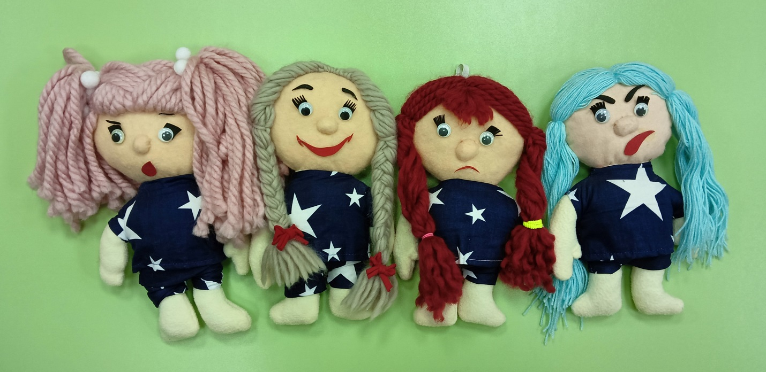
Средний дошкольный возраст
Дидактическая игра
«Отгадай эмоцию!»
Цели игры: продолжать знакомить детей с основными эмоциями : радость, грусть, гнев, страх; учить распознавать эмоциональные проявления других людей по различным признакам (мимика, пантомимика); обогащать и активизировать словарь детей за счет слов, обозначающих различные эмоции, чувства, настроения.
Оборудование:ширма, куклы с выражением разных эмоций на лице.
Описание игры: дети делятся на две команды. Каждой команде поочереди предлагается посмотреть на куклу с определенной эмоцией и изобразить эмоцию этой куклы. Команда соперников должна отгадать, какую эмоцию изобразили дети.
В процессе игры воспитатель должен подчеркивать право ребенка на собственные чувства и их выражение, но при этом подсказывать пути к пониманию таких же уникальных чувств других людей.

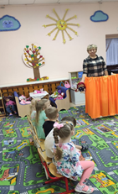 | 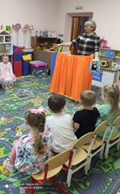 | За ширмой находятся куклы с различными эмоциями, сшитые воспитателями. Командам по очереди предлагается рассмотреть и изобразить ту или иную эмоцию.  Одна команда изображает, а другая отгадывает, какую эмоцию изобразила команда соперников.

Дидактическая игра
«Стаканчики эмоций»

Цель игры: продолжать знакомить и расширять знания детей об эмоциональных состояниях (грусть, удивление, радость); развивать зрительную память, а также умение определять настроение по мимике лица кукол.
Оборудование: куклы с выражением разных эмоций на лице, одноразовые стаканчики с наклеенными смайликами.
Описание игры:Наши куклы собрались в гости. Расставь для них стаканчики и др. Из какого стаканчика нужно напоить куклу Грусти (Радости, Злости…), чтобы она стала весёлой (удивленной, задумчивой…)?
Педагог не подсказывает и не даёт наводящих указаний. Ребёнок сам ассоциирует смайлик на стаканчике с эмоцией на лице куклы).

Дидактическая игра
«Повтори эмоцию»
Цель игры: познакомить детей с новыми эмоциями; дать представление о том, как выглядят эмоции и как меняется мимика лица в зависимости от ситуации и настроения.
Оборудование: куклы с выражением разных эмоций на лице.
Описание игры: предложить детям рассмотреть кукол и определить эмоции на лице куклы. Далее задать детям вопросы: Какую куклу вы посадили бы за праздничный стол? Какую куклу сильно обидели? А какую сильно удивили? Которая из этих кукол сильно разозлилась? Как вы думаете, какая кукла слушает спокойную музыку и отдыхает? Как вы догадались?

Дидактическая игра
«Лото эмоций»
Цель игры:обучать умению различать и проявлять эмоции, развивать произвольное внимание и мышление.
Оборудование: куклы с различными эмоциями;наборы картинок, на которых изображены животные с различной мимикой.
Описание игры:воспитатель показывает детям куклу с той или иной эмоцией, ребенок или группа детей в своем наборе отыскивает животное с такой же эмоцией.

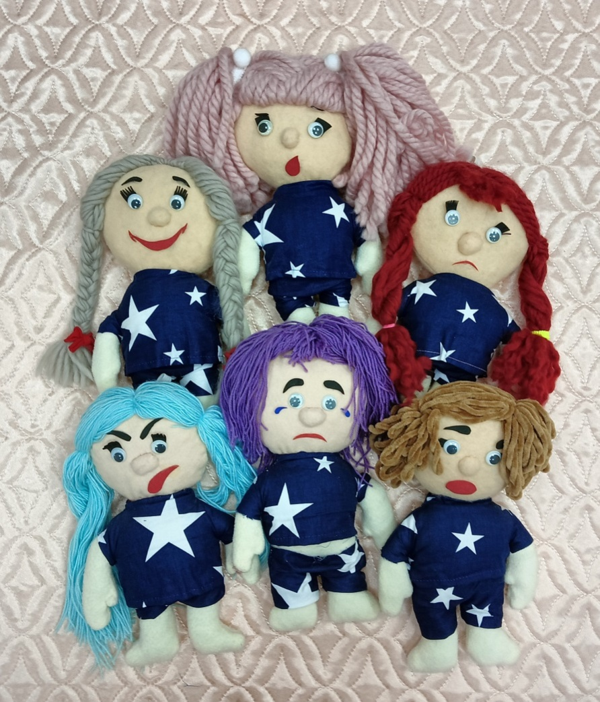
Старший дошкольный возраст
Дидактическая игра
«Назови эмоцию»
Цель: называть то, какуюдети видят эмоцию и описать ощущение того, что этаэмоция показывает (чувство, выражение лица, поза и т. д.).
Оборудование: куклы с изображениями эмоций.
Описание игры:показать детям куклу, предложить посмотреть и изобразить эмоцию; описать ощущения, чувства, выражение лица, позу и т. д. Поясняем детям: - «Вы можете показать, что чувствуете. Тогда мы будем больше знать о вашем настроении и, возможно, сможем помочь вам».

Дидактическая игра
«Зеркало»
Цель игры: отработка навыков взаимодействия взрослого с ребенком и ребенка с предметом.
Оборудование:зеркала по количеству играющих, куклы с изображениями эмоций.
Описание игры: воспитатель предлагает детям посмотреть в зеркало. Обращает внимание на изображение, появляющееся в нем. Затем говорит: «Теперь вы будите зеркалами и будите изображать кукол с разными эмоциями». Далее педагог показывает детям кукол с разными эмоциями, движения, а дети повторяют. Подобные упражнения можно проводить со всеми детьми и индивидуально.

Дидактическая игра
«Куклы учатся быть вежливыми»
Цель игры: научить детей находить выход из конфликтных ситуаций.
Оборудование:куклы с изображениями эмоций.
Описание игры: воспитатель предлагает детям обыграть предложенную ситуацию, выбрав для этого куклу с подходящей эмоцией.
- «Дай мне…» - ребёнок не умеет вежливо попросить, а громко и грубо требует;
- «Ты не так играешь…» - ребёнок навязывает своё представление об игре другому;
- «Я хочу и буду главным… первым… водящим…» - ребёнок не умеет обосновать свои притязания;
- «Я хочу с тобой играть» - ребёнок пытается войти в игру, не учитывая мнение и желание других игроков;
- «Я обиделся…» - ребёнок не умеет справиться с фрустрацией (преградами);
- «Я не хочу…» - ребёнок не умеет правильно отказываться от того, что ему не по душе, или не умеет отказать мягко, чтобы его собеседник не обиделся.

Дидактическая игра
«Маски, маски…»
Цель игры: общаясь друг с другом, нужно смотреть ему в глаза и не скрывать свою мимику, если ты хочешь быть правильно понятым.
Оборудование: маска, куклы с изображениями эмоций.
Описание игры: воспитатель одевает маску на одного из детей и на ушко, говорит называет ему эмоцию, которую он должен показать жестами, изобразить. Остальные дети должны показать куклу с той эмоцией, которую показывает ребёнок.
Дидактическая игра
«Эмоции»
Цель игры:научить детей понимать свое внутреннее состояние и переживания другого человека.
Оборудование: куклы с изображениями эмоций.
Описание игры:воспитатель описывает ситуацию, а дети должны
отгадать и показать куклу, с подходящей к этой ситуации эмоцией. (Например: что мы чувствуем, когда приходим в цирк? Покажи куклу с
такой же эмоцией. Когда приходит Дед Мороз? Когда тебя обижают?
Когда дарят подарок? Когда кто -то болеет? и т.д.)

Дидактическая игра
«Радио»
Цель игры:научить быть внимательными, запоминать наиболее существенные признаки.
Оборудование: куклы с изображениями эмоций.
Описание игры:перед детьми выставлены куклы с различными эмоциями. Педагог, обращаясь к детям, говорит:
-Сегодня мы будем играть в новую игру, она называется «Радио». Знаете ли вы, как называют человека, который говорит по радио, правильно, диктором. Сегодня по радио диктор будет разыскивать кукол. Он будет описывать одну из них, мы по его рассказу узнаем, кто же потерялся. Сначала я буду диктором, слушайте. Внимание! Внимание! Потерялась кукла в темно синем костюме со звездами, с волосами цвета морской волны, со сдвинутыми к середине бровями и ртом вытянутым на бок. Кто покажет эту куклу?
Так педагог начинает игру, показывая детям пример описывания. Дети показывают куклу. «А теперь диктором будет кто то из вас», - говорит педагог. Нового диктора выбирают при помощи считалки.

Дидактическая игра
«Передай эмоцию»
Цель игры:развивать чувство доверия друг к другу, эмоциональной близости.
Оборудование: куклы с изображениями эмоций.
Описание игры:детям предлагают передавать эмоцию с помощью мимики, последний ребенок должен показать куклу с заданной эмоцией.

Дидактическая игра
«Куб эмоций»
Цель игры:создание условий для развития эмоциональной сферы;
Оборудование:куклы с изображением эмоций;куб (картонный, деревянный, пластмассовый) из любого материала, на гранях которого фото тех же кукол – эмоций; цветные шарики по количеству детей, по 2 шт. каждого цвета, а один цвет – 3 шарика.
Описание игры:перед детьми выставляются куклы с различными эмоциями, у ведущего в руках куб на гранях которого фото этих же кукол – эмоций. Пока звучит музыка – дети передвигаются по залу (группе) и передают друг другу шарики. С окончанием музыки дети встают парами, подобрав шарики по цвету. Ведущий бросает куб, а ребенок, оставшийся без пары определяет выпавшую на кубе эмоцию и берет куклу с такой же эмоцией, а дети, которые стоят в парах изображают друг другу эту эмоцию. Игра повторяется сначала.

